mac版本安装selenium以及安装浏览器驱动

**安装selenium**

1. 进入到终端输入pip3 install selenium
2. 安装完成后输入pip3 list 查看是否安装成功，以及selenium的版本号

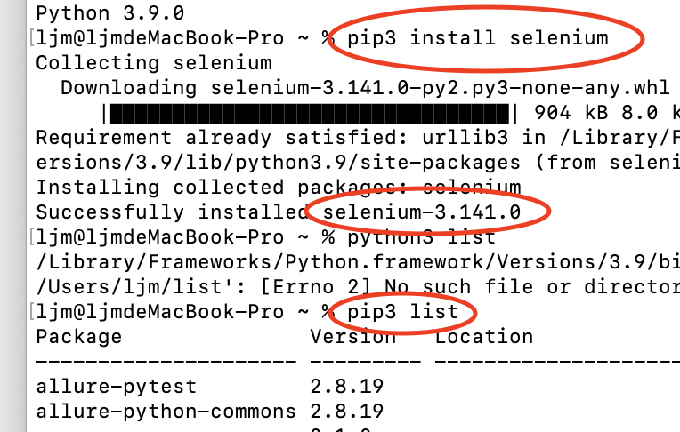

**安装浏览器驱动**

selenium需要安装对应的浏览器驱动，才能驱动浏览器自动测试，安装驱动需求如下几个步骤：

1. 检查浏览器的版本‘

Chrome ：菜单栏--帮助--关于chrome eg：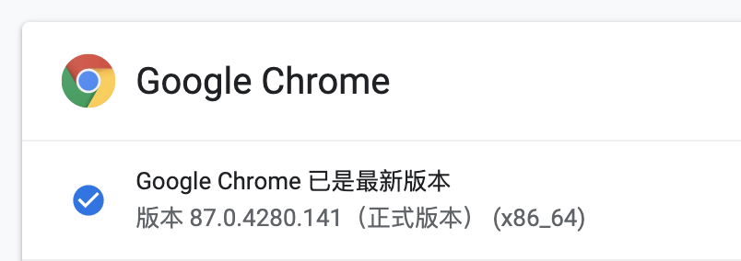

Firefox：

1. 下载对应版本驱动

A、打开selenium官网：<https://www.selenium.dev/>

B、选择文档decumentation

C、选择selenium安装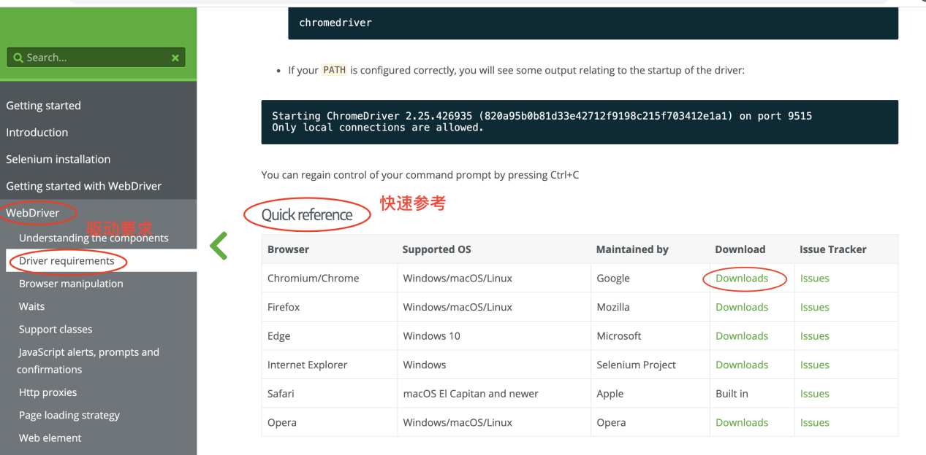

选择与浏览器对应的版本驱动器

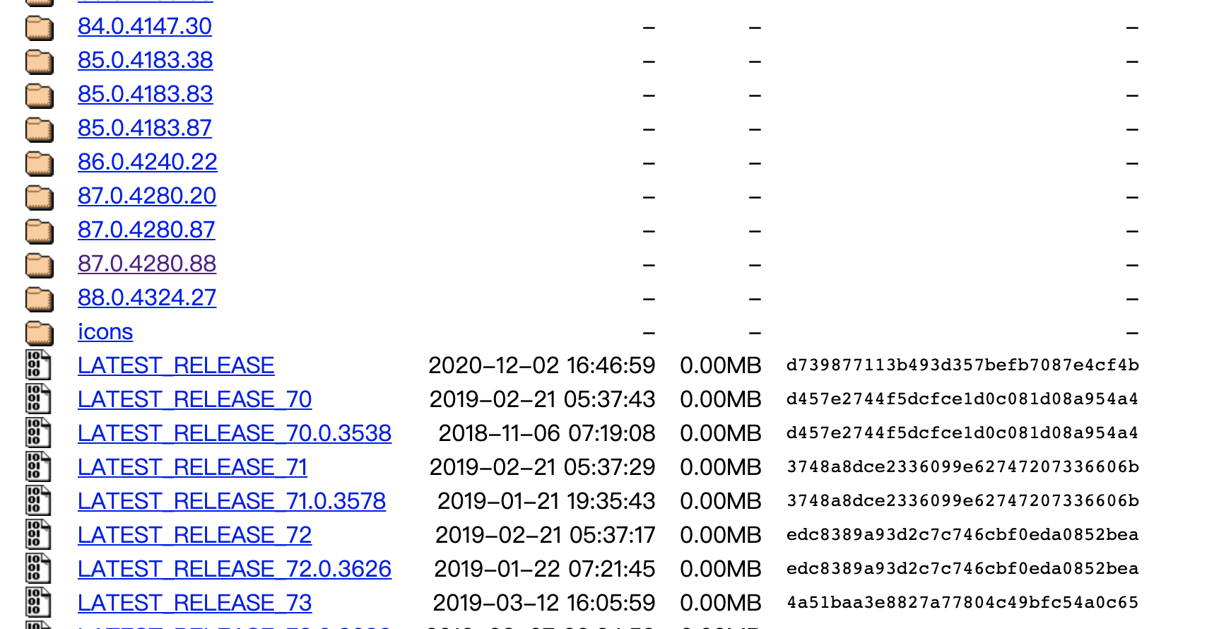

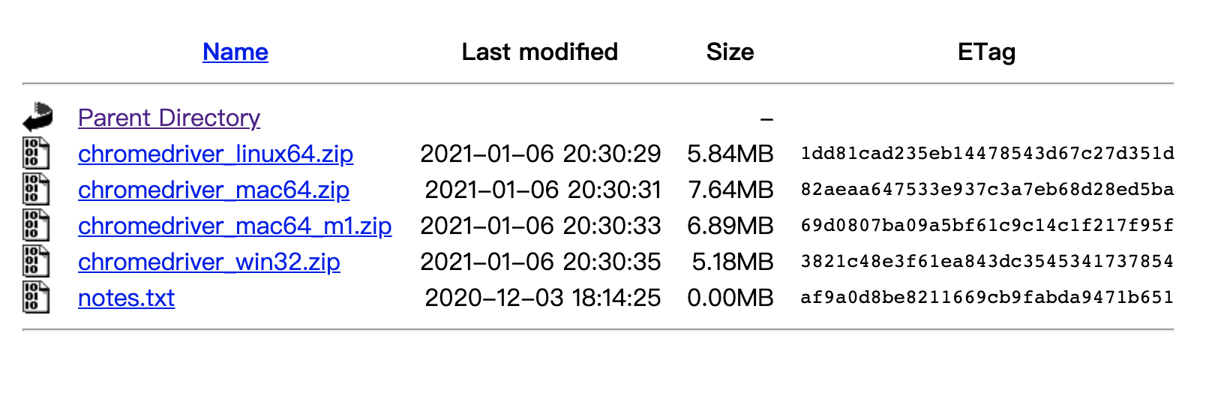

下载压缩包后mac版本的将解压缩的文件复制到/usr/local/bin/目录下即可

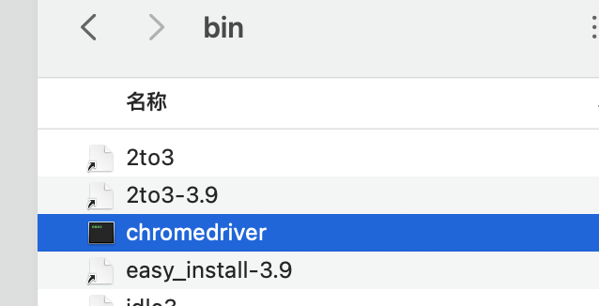

方法一：windows版本需要进入到Program Files----创建selenium_driver文件夹，将chromedriver.exe可执行的文件放在此目录下面，在去配置环境变量，电脑-属性-高级-环境变量--在系统环境变量中找到path--双击后，点击新建，将刚才chromedriver.exe执行文件的路径复制过来即可保存

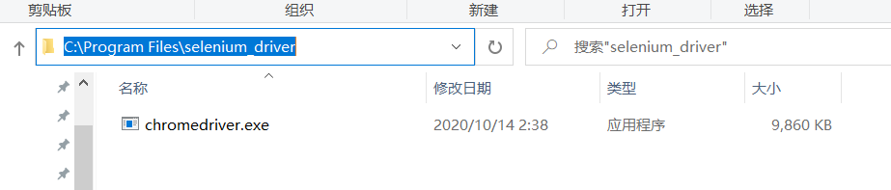

方法二：将exe执行文件拷贝至python安装环境下的~~\Scripts文件夹，原先有的可以直接替换原先的chromedriver.exe，没错替换

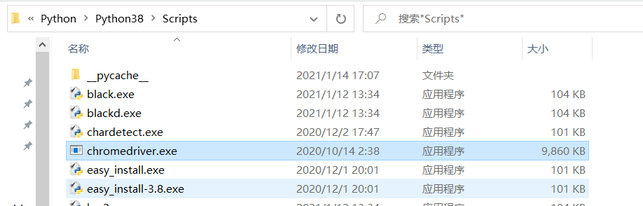

1. 测试驱动

A、打开python执行

from selenium import webdriver  
bro = webdriver.Chrome()  
bro.get('https://www.baidu.com/')

B、进入到安装好的可执行的exe目录中，打开终端，输入chromedriver.exe最后提示successfully即成功。